量化投资作业1：因子报告
- 因子1：return_1m
因子return_1m代表个股最近21个交易日区间收益率。其在2010年12月底至2024年11月底期间的累计RankIC值（累计采用单利计算）如下图所示。
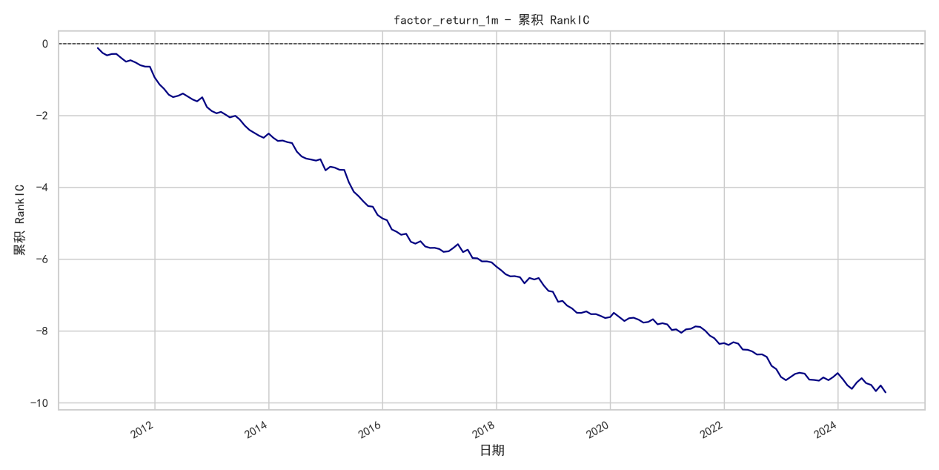
因子return_1m的RankIC均值为-0.0581。从图中可以看出，其累积RankIC值从最开始便为负数，且随着年份的增加，累计RankIC值总体呈越来越小的趋势。
因子return_1m在2010年12月底至2024年11月底期间的5分层收益率曲线如下图所示，其中Layer1包含对非空因子值进行降序排列后前20%的股票。
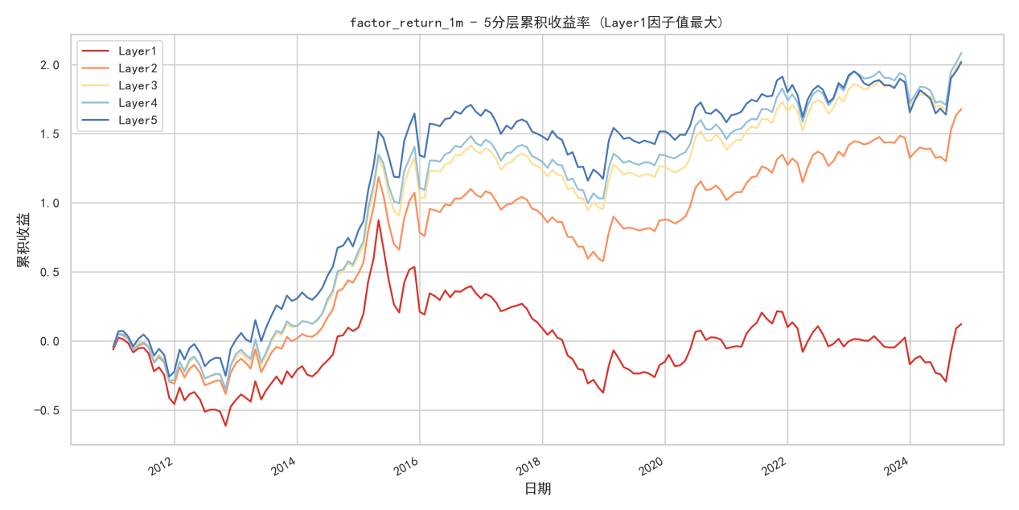
从图中可以看出，Layer1（因子值最大的20%股票）的累计收益最低，且始终在0上下浮动。而其它层的累计收益随着年份的增加总体呈上升趋势，且Layer5（因子值最小的20%股票）在大多数时间下的累计收益高于其它层。
分析上面的两幅图可以推断，因子return_1m是一个负向因子，在月度频率上，过去涨得好的股票未来倾向于下跌，具有显著的负向预测能力。事实上它是动量反转类因子，具有短期反转效应：在A股市场，由于散户占比较高，短期价格容易因情绪驱动而出现过度反应。当一只股票在短期内涨幅过大时，往往透支了未来预期，导致资金获利了结，引发价格回调；反之，短期超跌股则容易迎来均值回归的修复行情。因此，在构建多因子模型时，我们通常会将该因子方向取反使用。
- 因子2：turn_1m
因子return_1m代表个股最近21个交易日内，每日换手率的均值。其在2010年12月底至2024年11月底期间的累计RankIC值（累计采用单利计算）如下图所示。
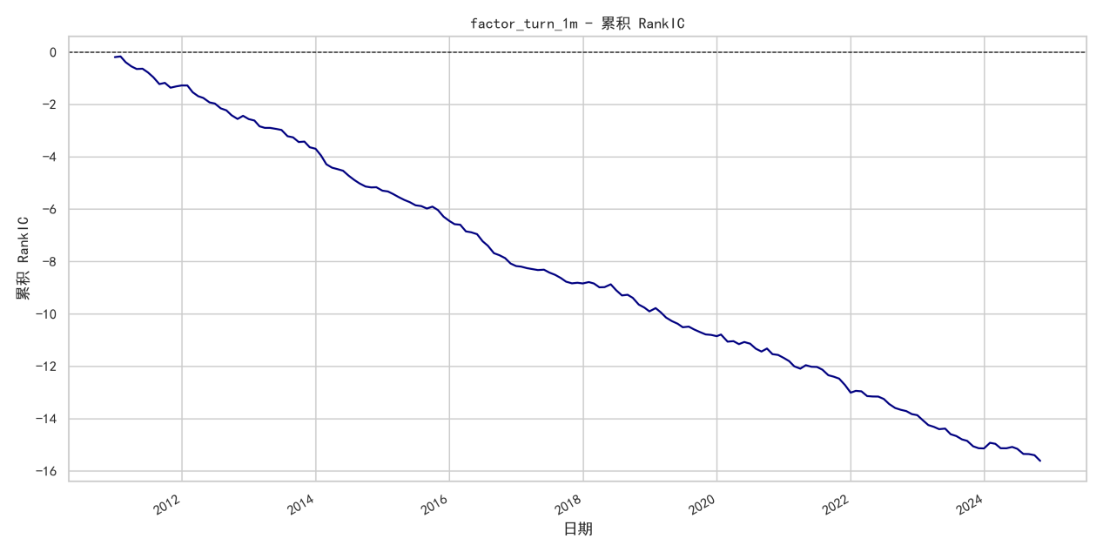
因子turn_1m的RankIC均值为-0.0934。从图中可以看出，其累积RankIC值从最开始便为负数，且随着年份的增加，累计RankIC值总体呈越来越小的趋势。
因子turn_1m在2010年12月底至2024年11月底期间的5分层收益率曲线如下图所示，其中Layer1包含对非空因子值进行降序排列后前20%的股票。
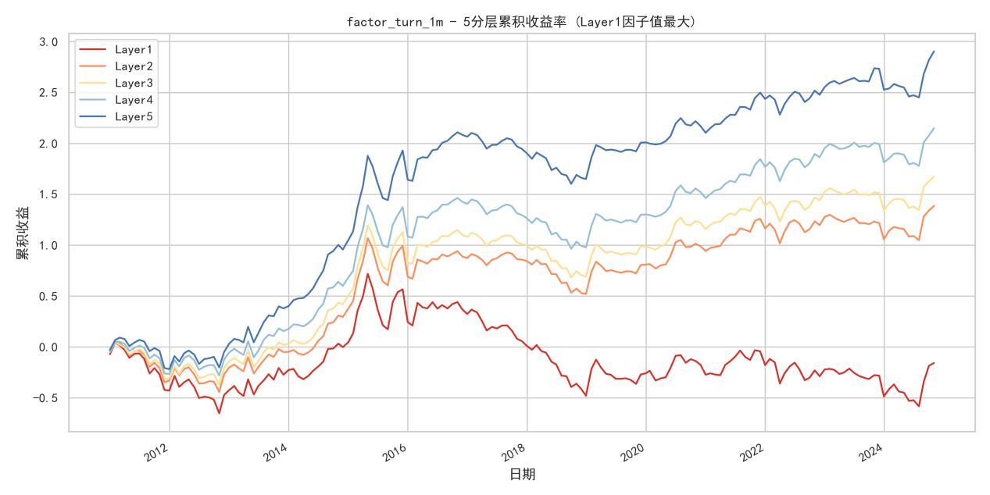
从图中可以看出，Layer1（因子值最大的20%股票）的累计收益最低，且始终在0上下浮动。而其它层的累计收益随着年份的增加总体呈上升趋势，且总体呈现因子值越小，累计收益越高的趋势。
分析上面的两幅图可以推断，因子turn_1m是一个负向因子。高换手率往往伴随着投机交易过热和博弈剧烈，而Layer 5的低换手股票通常是受关注度较低的冷门股或稳健股，投资者因承担了“难以迅速变现”的流动性风险，从而要求更高的预期回报。
- 因子3：std_1m
因子std_1m代表个股最近21个交易日内，每日收益率的标准差。其在2010年12月底至2024年11月底期间的累计RankIC值（累计采用单利计算）如下图所示。
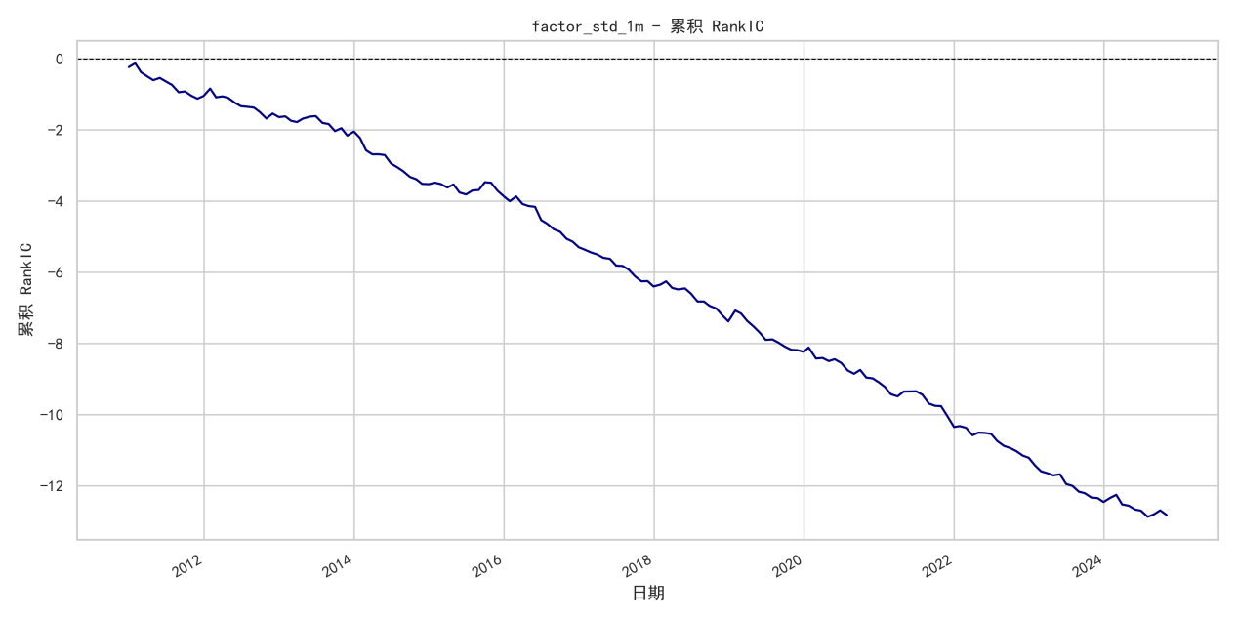
因子std_1m的RankIC均值为-0.0767。从图中可以看出，其累积RankIC值从最开始便为负数，且随着年份的增加，累计RankIC值总体呈越来越小的趋势。
因子std_1m在2010年12月底至2024年11月底期间的5分层收益率曲线如下图所示，其中Layer1包含对非空因子值进行降序排列后前20%的股票。
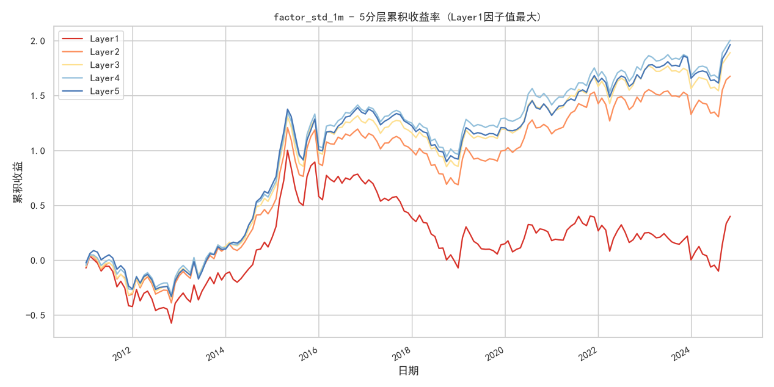
从图中可以看出，Layer1（因子值最大的20%股票）的累计收益最低，大多数时间下在0.3上下浮动。而其它层的累计收益随着年份的增加总体呈上升趋势，Layer3、Layer4和Layer5（因子值最小的60%股票）的累计收益差距不大。
分析上面的两幅图可以推断，因子std_1m是一个负向因子。收益率标准差大，意味着该股票不稳定。按照传统CAPM 理论，高风险应对应高收益，但在实际市场中，高波动股票往往表现不佳。原因在于投资者出于博取暴利的心理，愿意为这种高风险资产支付溢价，导致其价格被高估，未来预期收益率反而降低。相反，低波动股票往往被忽视，估值相对合理。
- 因子4：std_FF3factor_1m
因子std_FF3factor_1m代表个股最近21个交易日内，日收益率序列对中证全指日收益率、SMB因子日收益率、HML因子日收益率序列进行多元线性回归的残差的标准差。其在2010年12月底至2024年11月底期间的累计RankIC值（累计采用单利计算）如下图所示。
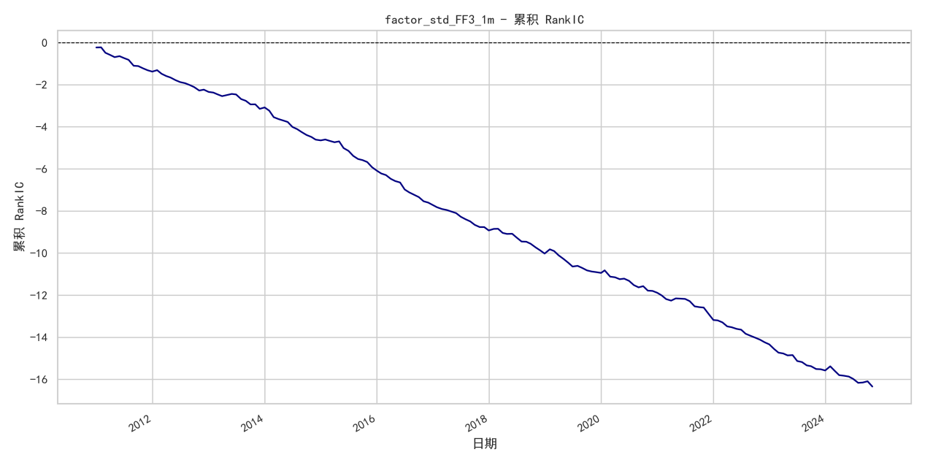
因子std_FF3factor_1m的RankIC均值为-0.0978。从图中可以看出，其累积RankIC值从最开始便为负数，且随着年份的增加，累计RankIC值总体呈越来越小的趋势。
因子std_FF3factor_1m在2010年12月底至2024年11月底期间的5分层收益率曲线如下图所示，其中Layer1包含对非空因子值进行降序排列后前20%的股票。
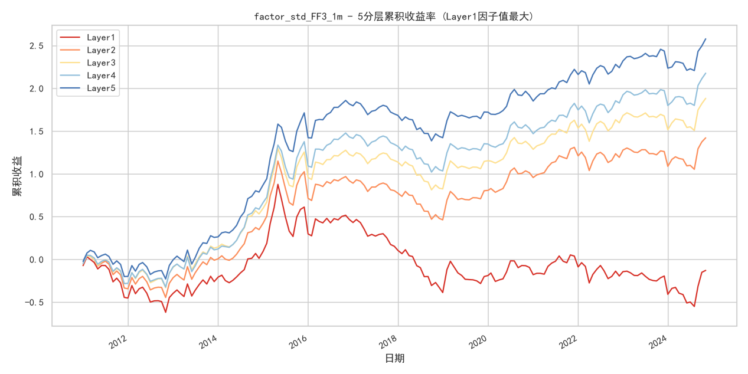
从图中可以看出，Layer1（因子值最大的20%股票）的累计收益最低，大多数时间下在0上下浮动。而其它层的累计收益随着年份的增加总体呈上升趋势，且总体呈现因子值越小，累计收益越高的趋势。
分析上面的两幅图可以推断，因子std_FF3factor_1m是一个负向因子。它是一种特质波动率，通过对市值、价值、规模等因素做回归，将股票的系统风险与公司层面的特质风险剥离开来，是四个因子中负向预测能力最强的。
剔除系统性风险后，纯粹的个股特质波动依然对未来收益有显著的负面影响。高特质波动往往与信息不确定性高、分析师分歧大或主力资金炒作有关。这类股票虽然短期可能有爆发力，但长期来看，其风险收益比极低。

综上所述，本次计算的4个因子呈现显著的负向选股能力。另外，观察5分层收益率曲线可以发现，在2016年-2019年累计收益都出现了一定程度的下降，这与当时A股市场的历史环境相关。

